10x10x0,65 Karl white glänzend Mosaikbogen 30x30

Agrob Buchtal Solar Ceramics

Eigenschaften

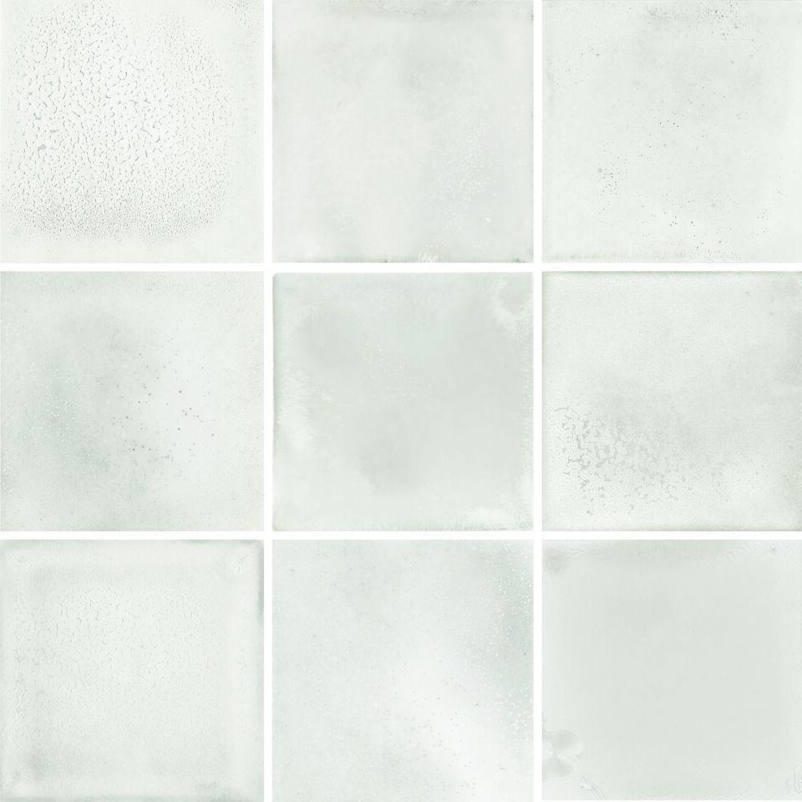

GTIN:

4057249244784

HAN:

47250H

Farbton

weiß

Oberfläche

glänzend, strukturiert

Produkt

Mosaikfliesen

Werkstoff

Steinzeug

Breite (mm)

97,00

Dicke (mm)

6,50

Länge (mm)

97,00

Beanspruchungsgruppe (Abriebgruppe)

II

Klassifizierung Keramik

glasiert, DIN EN 14411 BIa

Fugenbreite (mm)

3,00

Serie

Karl